P1 à P4: LISTE DES ALLERGENES PRESENTS DANS LES GLACES ET SORBETS CHUCK’S
P4 à PX: LISTE DES ALLERGENES PRESENTS DANS LA CONFISERIE CHUCK’S
NOS GLACES
GLACE Banane | 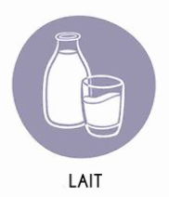
GLACE Bubble
GLACE Bueno | 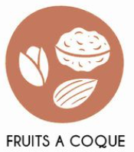
GLACE Café
GLACE Caramel Cacahuète
GLACE Chocolat Blanc Oréo
GLACE Chocolat Blanc Spéculoos
GLACE Chocolat Noir
GLACE Milkshake
GLACE Nutella
GLACE Pistache
GLACE Praliné
GLACE Schtroumph
GLACE Spéculoos
GLACE Stracciatella
GLACE Tiramisu
GLACE Vanille
GLACE Violette
GLACE Yaourt
NOS SORBETS
SORBET Abricot | 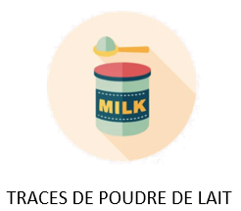
SORBET Ananas
SORBET Citron Jaune | 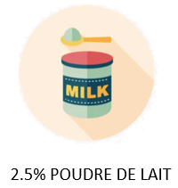
SORBET Fraise
SORBET Framboise
SORBET Fruits Rouges
SORBET Mangue Passion
SORBET Melon
Les allergènes Céléri, Crustacés, Lupin, Mollusques, Moutarde, Poissons et Sésame sont absents de nos glaces et sorbets.

Assortiment maxi câble
Balles golf (banane, fraise, framboise, pomme et vanille)
Banane
Boule nougat arachide
Câbles lisses (fraise et framboise)
Cacahuète Kubli | 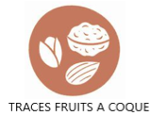
Cacahuète praline | 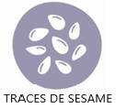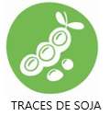
Car en sac
Ceintures (fraise et framboise)
Ceinture pomme
Cocoboat
Crocodile
Dragibus (GM et PM)
Floopy
Fraise sauvage
Fraise sucré
Fraise tagada
Fudge vanille
Guimauve Crick
Guimauves (lait et noire)
Gum fruits
Karabool
Fraisoo bool
Nougat amande
Nougatine cassée
Or Fina
Rotella fruit
Schtroumpfs (classique et géant)
Souris caramel
Sucette fruit émoji
Zigoto Mètre Roulé
Les allergènes Crustacés, Poissons, Moutarde, Céleri, Mollusques et Lupin sont absents de nos confiseries
NE CONTIENT PAS DE GELATINE DE PORC
Billes | Fraise géante | Napoléon citron
Boules fraise | Fraise sucré | Nougat amande
Bouteille sirop | Fraizibus | Nougatine cassée
Cacahuète Kubli | Fudge vanille | Or Fina
Cacahuète praline | Grosses mures (gélatine bovine) | Rotella fruit
Car en sac | Gum fruits | Schtroumpfs (classique et géant)
Ceintures (framboise, fraise, pomme) | Hitchies (gélatine bovine) | Souris caramel
Collier | Karabool | Sucette fruit emoji
Dragibus (GM et PM) | Lollies | Zigoto mètre roulé

CONTIENT DE LA GELATINE DE PORC
Ass maxi câble | Flanbotti caramel | Œuf
Balles golf (banane, fraise, framboise, pomme, vanille) | Fleur guimauve | Ourson citrique
Banane | Floopy | Ourson gel
Boule nougat arachide | Fraise sauvage | Ourson sans sucre
Câbles lisses (fraise, framboise) | Fraise tagada | Persica
Cerises lisses | Frite citrique | Pied citrique
Cocoboat | Guimauves (crick, lait et noire) | Pokémon
Colabizz | Fraisoo bool | Tarentule
Cola sans sucre | Langues (bleue, coca, fruit citriques) | Tétines (acide PM et bleu citrique)
Crocodile | Luciole neoline | Tutti’z

AUCUN ALLERGENE
Billes | Fraise géante | Œuf
Boules fraise | Fraizibus | Ourson (citrique, gel, sans sucre)
Bouteille sirop | Frite citrique | Persica
Cerises lisses | Grosses mures | Pied citrique
Colabizz | Hitchies | Pokémon
Cola sans sucre | Langues (bleue, coca, fruits citriques) | Tarentule
Collier | Lollies | Tétine (acide, bleu citrique)
Flanbotti caramel | Luciole neoline | Tutti’z
Fleur guimauve | Napeleon citron

